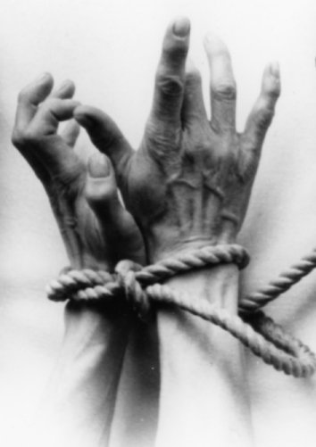Người Tù   
Không Án

Tôn Thất Đàn

Con người ta vừa sinh ra khỏi lòng mẹ, ai cũng phải cất tiếng khóc chào đời! Chứng tỏ rằng cuộc đời nầy chẳng có gì là sung sướng cả? Vì thế Đức Phật đã bảo: “Đời là bể khổ”. Nhưng khổ thì cũng vừa phải thôi, chứ sao cuộc đời tôi lại phải khổ nhiều như thế nầy! Ông Trời có bất công xử tệ với tôi không? Nói về cuộc đời của tôi thì nhiều lắm, có thể viết thành một cuốn truyện dài. Tuy nhiên, để ngắn gọn tôi xin trích ngang một đoạn để kể về hai lần tù tội của đời tôi trong hai giai đoạn vừa qua, dưới chế độ bạo tàn của Cộng Sản cho quý vị độc giả nghe.

Người ta thường nói: “Họa vô đơn chí”. Đúng thế, cái sự rủi ro không bao giờ đến với mình một lần thôi đâu! Đó là trường hợp của tôi: Lần thứ nhất, “Mùa Hè đỏ lửa” năm 1972. Sau khi tỉnh Quảng Trị bị thất thủ vào tay Cộng Sản Bắc Việt, đơn vị tôi là chiến xa M.48 phải rút về tại Cầu Dài (trên Đại lộ kinh hoàng) để di tản vào Mỹ Chánh. Vì chúng tôi là Thiết Giáp, “mình đồng da sắt”, nên được lệnh phải đi sau cùng để chận đứng mọi sự truy kích của địch quân. Vì thế, khi đến Cầu Dài, Chiến xa M.48 của chúng tôi không thể nào lội qua sông được, (vì cầu đã bị phá sập) chúng tôi đành phải bỏ xe, chạy bộ để vào Huế. Nhưng vì lực lượng của đối phương mạnh gấp bội phần, hơn nữa bị lâm vào trận địa pháo và địch quân bao vây tứ bề. Đến khi chạy đến đê Cù Hoan thuộc Huyện Hải Lăng (Quảng Trị) chúng tôi liền bị một đơn vị của đối phương phục kích. Chúng chỉa súng AK vào chúng tôi và bảo: “Hàng sống, chống chết”. Khi đó đơn vị cũng đã tan rã rồi, chúng tôi đành phải đưa hai tay lên đầu hàng thôi! Đó là vào sáng ngày 2/5/1972 ngày mà tôi bắt đầu bước vào cuộc đời “tù binh” đầy gian nan và nhiều nước mắt!...

Đầu tiên, chúng tập trung chúng tôi vào một ngôi làng (sau nầy tôi biết đó là làng Trung Đơn, Quảng Trị). Đợi đến khi trời tối, chúng mới trói thúc ké hai tay tôi lại và cột dính chùm với nhau cùng những tù binh khác, và cứ thế chúng đưa chúng tôi đi bộ ròng rã hơn một tháng trời mới ra đến Hà Nội. Cứ ban ngày thì nghỉ, nằm dưới những rừng cây già để tránh máy bay Mỹ ném bom, đêm xuống thì lại tiếp tục đi. Ngày nầy qua ngày khác, ăn uống thì không có gì, ngoài mỗi bữa chúng phát cho mỗi người hai tép lương khô của Trung Cộng ăn cầm hơi, uống nước suối để đi đường. Không bao giờ nấu nướng gì được vì sợ lộ mục tiêu, máy bay Mỹ sẽ ném bom xuống. Vì lo sợ chúng tôi trốn chạy, nên chúng lột giày chúng tôi ra hết, và bắt chúng tôi đi chân không, nên người nào người nấy chân cẳng đều bị ứa máu te tua! Phần thì ăn uống không có gì, phần thì uống nước suối, và bị muỗi rừng đốt, nên nhiều người bị bệnh sốt rét và kiết lỵ, chết rơi rớt dọc đường rất nhiều! Hồi đó tôi không ngờ địch quân lại đưa chúng tôi ra giam giữ tại Cao Bắc Lạng đâu. Tôi nghĩ rằng, chắc chúng chỉ đưa chúng tôi vào một “mật khu” nào đó của chúng mà thôi. Ai ngờ, sau một tuần lễ đi đến Quảng Bình, chúng bèn thanh lọc ra những sĩ quan có cấp bậc từ chuẩn uý trở lên đều phải tiếp tục đi ra Hỏa Lò (Hà Nội) hết. Ra đến Nghệ An, chúng bắt buộc mỗi người chúng tôi phải cùi thêm sau lưng một bao gạo 25 ký để ăn dọc đường cho đến tận Hà Nội. Vì những bao gạo đó mà suýt nữa tôi đã bỏ mạng ở thành phố Vinh rồi! Số là đoàn tù binh của chúng tôi đông lắm, mà người nào cũng có cùi gạo trên lưng. Khi đó gặp lúc máy bay Mỹ ra ném bom miền Bắc, bay ngang qua tưởng chúng tôi là đoàn “dân công”, một chiếc F.5 liền sà xuống rất thấp trên đầu, khiến tôi nhìn thấy được cả viên phi công nữa. Khi đó chúng tôi biết rằng thế nào cũng sẽ bị ăn bom chết rồi, bèn liều mình đưa hai tay quơ qua quơ lại làm dấu đại vậy thôi. Không ngờ, chắc viên phi công đó đoán biết chúng tôi là đoàn “tù binh” nên không đánh bom nữa và bay thẳng ra hạm đội. Còn những tên cán bộ áp giải chúng tôi quá sợ hãi trốn đâu mất tiêu. Sau khi máy bay qua rồi, chúng mới ló mặt ra điểm danh chúng tôi lại, rồi tiếp tục giải chúng tôi ra tới Hà Nội.

Đúng 30 ngày sau (2/6/1972) chúng tôi đến Hỏa Lò (Hà Nội). Tôi nghĩ rằng chắc phải nằm ở đây với tù binh Mỹ rồi! Nhưng không, mới tờ mờ sáng hôm sau, chúng phân phát cho mỗi người chúng tôi một vắt cơm có muối ở trong ruột, và ra lệnh tất cả đều lên xe môlôtôva trực chỉ hướng Tây Bắc mà lên đường. Qua khỏi cầu Long Biên (sông Hồng), vượt rừng núi Tây Bắc cho gần đến chiều tối mới địa điểm cuối cùng giam giữ tù binh. Đó là làng Thất Khê (thuộc tỉnh Lạng Sơn) mà đối phương đặt tên là trại T.H. Đặc biệt vùng nầy dân địa phương hoàn toàn là dân tộc Tày, nằm sát bên bờ sông Kỳ Cùng. Ở đây thì đành chịu thôi, không biết đường đâu mà vượt ngục. Ra ngoài mà gặp người Tày thì họ cũng bắt và giao lại cho trại tù thôi. Suốt ngày chúng tôi cứ ở trong bốn bức hàng rào, mỗi lần nghe báo động có máy bay Mỹ đến là tất cả đều xuống giao thông hào ẩn núp theo lệnh của trại.

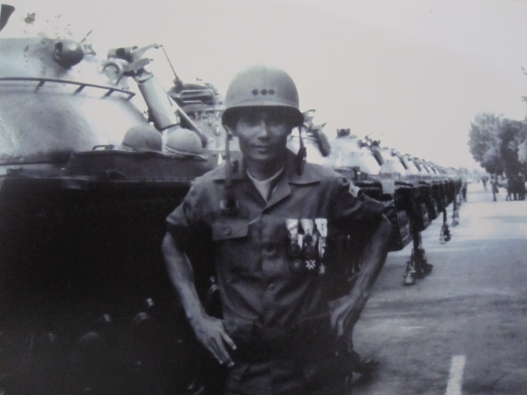Thú vị nhất là những chiều nắng ấm, chúng tôi được trại hướng dẫn cho ra tắm ở bờ sông Kỳ Cùng. Đặc biệt giòng sông nầy có hai màu nước: giòng bên kia bờ là nước đục, còn bên nầy bờ của chúng tôi thì nước trong. Riêng tôi nghĩ rằng: Biết bao giờ tôi mới gặp lại được gia đình? Chắc “ngàn năm mây bay” phải ở lại nơi xứ nầy rồi! Cho nên chúng tôi thường nói đùa với nhau rằng: “Bao giờ hai giòng nước nầy hòa thành cùng một giòng nước trong, thì chúng tôi mới được về”! Mà thật vậy, không hiểu sao qua năm sau (1973), môt buổi chiều chúng tôi ra bờ sông tắm thì bỗng nhiên thấy cả giòng sông Kỳ Cùng nước trong xanh vắt một màu. Chúng tôi mừng quá, không biết hiện tượng gì đây? Chắc lời nguyền của chúng tôi được thần linh báo ứng? Đúng thế, khoảng một tháng sau chúng tôi được nghe tin trên loa phóng thanh của trại là Hiệp Định Paris được ký kết, chấm dứt chiến tranh, đó là ngày 27/1/1973, và chúng tôi sẽ được “trao trả tù binh”. Chúng tôi mừng quá đến rơi cả nước mắt. Sau đó chúng tôi chờ đợi mãi cho đến tháng 3/1973 chúng mới đưa chúng tôi về Hà Nội để chuẩn bị “trao trả tù binh”. Riêng tôi thì chỉ còn hai ngày nữa là hết hạn “trao đổi tù binh”, thì tôi mới được đưa đến trao trả tại bờ sông Thạch Hãn (Quảng Trị). Đó là ngày 23/3/1973, cái ngày mà nó đã ăn sâu vào tâm khảm tôi đến chết vẫn không bao giờ quên. Chúng tôi có mặt bên bờ Bắc sông Thạch Hãn đã hơn một tuần lễ nay để chờ đợi được gọi tên trao trả qua bên bờ Nam sông Thạch Hãn. Ngày nào tôi cũng sống trong sự hồi hộp lo âu, không biết mình có được trả về hay không? Có nhiều người đến giờ phút chót vẫn không được trao trả theo Hiệp Định Paris, vì bị đối phương lật lọng. Thế rồi, vào một buổi sáng đẹp trời ngày 23/3/1973 ấy, tôi được trưởng đoàn “trao trả tù binh” của đối phương gọi lên cùng một số anh em tù binh khác, cho biết rằng hôm nay chúng tôi được “trao trả tù binh”. Thật không bút mực nào tả xiết nổi sự vui mừng của chúng tôi trong lúc nầy. Riêng tôi vì quá mừng mà suýt nữa phát khóc trước sự chứng kiến của đối phương, nhưng tôi cố gắng nén lệ vào lòng, để dành khóc với thân nhân của mình đang ngóng chờ bên kia bờ sông Thạch Hãn!

Thật vậy, khi chiếc cano đưa chúng tôi từ bờ Bắc cập bến bờ Nam sông Thạch Hãn, tôi nhận thấy có rất nhiều quân nhân các cấp ra đón tiếp, kèn trống nổi lên khúc ca khải hoàn, trong đó có bà con thân hữu của tôi đã có mặt ở đấy suốt cả mấy tuần nay nhưng chẳng thấy bóng dáng tôi đâu? Nhất là bà mẹ già của tôi, ngày nào cũng lặn lội từ đèo Hải Vân (Lăng Cô) ra đến Quảng Trị để chờ mong gặp được đứa con trai trở về từ cõi chết! Đến ngày hôm nay bà mẹ của tôi mới được thỏa lòng mong đợi. Mẹ tôi đã ôm con trai của bà vào lòng và khóc nức nở trong sự vui mừng! Riêng tôi, có cảm tưởng rằng như mẹ tôi đã tái sinh tôi ra lần thứ hai.

Thế rồi, qua một thời gian ngắn ở “Trung Tâm An Dưỡng”, tôi lại được trở về đơn vị cũ phục vụ như hồi trước. Cấp bậc và chức vụ vẫn như xưa, không có gì thay đổi. Tôi tưởng rằng cuộc đời tôi rồi đây sẽ lên hương, vì tôi sẵn sàng chiến đấu và phục vụ lại quân đội cho đến cùng. Nhưng than ôi! Chữ “nhưng” quái ác nầy đã làm cho cuộc đời tôi lại phải vào tù một lần thứ hai nữa.!...

Đó là ngày 30/4/1975. Sau khi miền Nam bị bức tử, đối phương một lần nữa lại bắt tôi trình diện để đi “lao cải” tức là đi ở tù lần thứ hai! Lần nầy chúng giam tôi hơn 6 năm vì cái tội “ngoan cố”, đã được “trao trả” về rồi mà vẫn còn tiếp tục đánh phá chúng. Âu cũng là số phận thôi!

Trong suốt hơn 6 năm trời ở tù lần thứ hai nầy, tôi đã phải trải qua rất nhiều trại từ Bình Thuận ra đến Tuy Hòa (Phú Yên). Trại giam cuối cùng của tôi là “trại A.30” (ở Thạch Thành, Tuy Hòa). Qua nhiều trại, nhưng cái trại nầy do công an trực thuộc Bộ Nội Vụ quản lý, nên chúng hành hạ và bắt chúng tôi lao động rất khổ sở. Vì ăn uống thiếu thốn, mà lao động thì quá sức người, nhất là vấn đề thăm nuôi chưa có, nên sức khỏe của hầu hết anh em tù “cải tạo” đều bị sa sút.

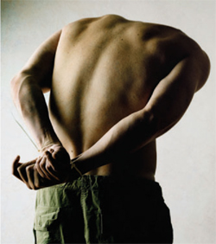Cho đến một hôm, vào tháng 12/1978 chúng tôi nhận được lệnh cho phép viết thư về gia đình báo tin cho thân nhân được phép ra thăm nuôi, đồng thời cho gia đình biết địa điểm nơi đến gặp gỡ. Tôi cũng không ngoài ngoại lệ, liền viết thư báo tin cho vợ con biết để đi thăm. Khi vợ tôi nhận được thư thì mừng quá, vì lâu ngày không được gặp mặt, nhất là 3 đứa con rất nhớ Ba chúng nó, và tôi cũng vậy! Vì thế, “bà xã” tôi đã dắt díu luôn cả 3 đứa con từ Phan Rang (Ninh Thuận) ra đến Tuy Hòa để thăm Ba. Khi ra đến nơi, vợ chồng, cha con gặp nhau rất mừng rỡ, thỏa lòng nhớ mong, tưởng rằng sẽ còn có ngày gặp nhau nữa! Ai ngờ!!!...Đó là lần cuối cùng tôi gặp đứa con trai đầu lòng yêu dấu của tôi!!! Số là, sau khi ra thăm nuôi xong, trên đường trở về, khi xe đò xuống đèo Cả (Nha Trang), xe bị đứt thắng, tài xế không làm chủ được tốc độ, nên cho xe húc vào thành núi làm cho trên xe chết 6 người trong đó có một đứa con trai đầu lòng của tôi. Còn vợ và hai đứa con còn lại của tôi đều bị thương rất nặng. Đứa thì bị gãy chân, đứa thì bị sứt trán. Riêng vợ tôi thì bị mê man bất tỉnh, tất cả đều được đưa vào bệnh viện Nha Trang. Còn đứa con trai đầu lòng bị tử nạn đó đã được một người bà con ở Nha Trang đưa về chôn cất tại quê nhà.

Tất cả những sự việc xảy ra đó, tôi ở trong trại hoàn toàn không hay biết gì hết. Sau khi ở quê nhà, thân nhân có báo ra cho “trại cải tạo” biết tình trạng bi đát của gia đình tôi như vậy, nhưng trại cũng đã dấu luôn không cho tôi biết gì hết! Mọi người lo sợ tôi bị giao động tinh thần trong lúc nầy không có lợi cho bản thân, nên đều giữ kín không cho tôi biết. Sau đó một thời gian, có vài gia đình ở quê vợ ra thăm nuôi thân nhân, họ có cho bạn bè tôi biết, nhưng khi đến tai tôi thì mọi sự đã quá muộn! Chuyện xảy ra như vậy mà mãi 3 tháng sau tôi mới hay tin. Lòng tôi như rối bời, thân xác kiệt quệ. Mấy lần tôi đã ngã quỵ, tưởng không thể sống nổi. May nhờ bạn bè an ủi, giúp đỡ về vật chất cũng như tinh thần, tôi đã qua khỏi. Tôi quá đau buồn, và nghĩ rằng cuộc đời tôi sao cứ khổ mãi thế nầy? Tôi liền lên trình bày hoàn cảnh bi đát của tôi cho Ban Chỉ Huy trại và xin phép được về nhà ít ngày để thăm gia đình. Nhưng làm gì có chuyện được phép về thăm nhà trong lúc nầy Chúng bảo: “Ráng cải tạo tốt thì sẽ được về với gia đình.” Ôi! Thế nào là tốt? Đến khi nào thì tốt? Đối với tôi, tôi thấy chuyện đó rất mơ hồ và quá viễn vông, và mãi mãi sẽ không bao giờ tốt nổi với lũ Cộng Sản. Tôi nghĩ, riêng tôi chắc phải ở nơi rừng thiêng nước độc Thạch Thành nầy “mút mùa lệ thủy” rồi! Vì chúng đã xếp tôi vào loại “ngoan cố”, khó cải tạo, nên đã vào tù lần thứ hai.

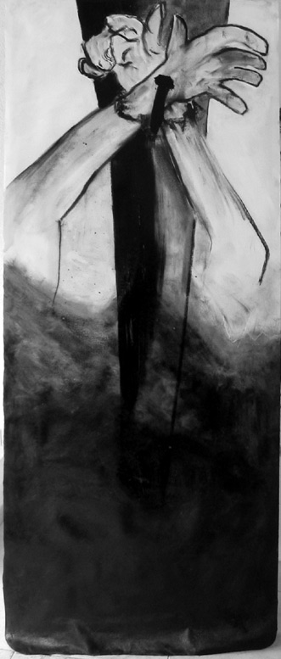Thế rồi, một hôm chúng tôi nhận được một tin vui do những người đến thăm nuôi cho biết là tất cả các Sĩ quan dưới chế độ cũ, ở tù trên 3 năm đều được đi định cư ở Mỹ cùng với gia đình. Tôi mừng quá, nhưng vẫn còn bán tín bán nghi, cho đến một hôm tôi được gọi ra thăm nuôi, nhưng chỉ có vợ tôi và bà mẹ già thôi! Mấy con tôi, đứa thì ra đi vĩnh viễn, hai đứa còn lại thì vẫn đang còn nằm trong bệnh viện. Ôi! Tình Mẹ thật là bao la! Nghĩa vợ chồng thật là thắm thiết! Trong hoàn cảnh khắc nghiệt nào, người Mẹ bao giờ cũng nghĩ đến đứa con trai của mình. Trong đau thương, khó khăn nào, người vợ cũng chung thủy với chồng mình! Ôi! Tình yêu thật là cao cả và nhiệm mầu! Gia đình cũng cho biết tình hình như vậy, và khuyên tôi cứ hy vọng mà sống, và nhất là ráng giữ gìn sức khỏe, bảo toàn mạng sống để về sum họp với gia đình. Những lời vàng ngọc đó như một liều thuốc hồi sinh vực tinh thần chúng tôi dậy. Chúng tôi rất phấn chấn và sống trong sự hy vọng…

Người ta thường nói: “Tam thập nhi lập”, nghĩa là tuổi đời sung mãn nhất, tạo dựng nên được sự nghiệp huy hoàng nhất là ở độ tuổi từ 30 đến 40. Nhưng trong cái độ tuổi ấy của tôi, đều đã phải trải qua trong trại tù Cộng Sản từ Bắc chí Nam. Chúng vắt kiệt hết sức lực của tôi rồi! Đế khi về được với gia đình sau 7 năm trời tù tội thì thân tàn ma dại, sức khỏe đã mất hết rồi! Cộng thêm 10 năm ở tù ngoài đời nữa, (trong tù là trại tù nhỏ, ra ngoài đời ở VN là trại tù lớn) thì còn gì nữa là sức trai trẻ? Cả cuộc đời vừa qua, tôi chưa làm một điều gì nên nổi để đền đáp công ơn sinh thành và sự hy sinh của Mẹ tôi. Đến khi có được điều kiện để lo cho Mẹ, thì Mẹ đã ra người thiên cổ. Hôm nay ngồi viết những dòng nầy như một nén hương lòng kính dâng lên Mẹ, con luôn luôn nhớ về Mẹ và rất biết ơn Mẹ! Con rất hối hận vì chưa làm tròn được bổn phận hiếu thảo của một thằng con trai đối với Mẹ. Xin Mẹ hãy tha thứ cho con, và xin Mẹ phù hộ cho gia đình con, cũng như cháu chắt của Mẹ được mọi sự an lành!

Viết đến đây vì quá xúc động! Tôi không tài nào viết tiếp được nữa! Nếu những dòng chữ nầy vô tình lọt vào mắt những bạn nào đã từng bị bắt làm tù binh, ở chung cùng trại T.H. (Lạng Sơn, năm 1972–1973), hoặc những bạn nào đã từng ở tù “cải tạo” cùng với tôi tại trại A.30 (Thạch Thành, Tuy Hòa, 1975–1981), nếu được, thì xin liên lạc với tôi qua số điện thoại: (908)810–8057 hay gửi Email đến tonthatdan@yahoo.com.

Chúng ta cùng nhau hàn huyên tâm sự, để ôn lại những kỷ niệm đau thương trong cuộc đời trầm luân và ô trọc nầy! Mong vậy thay!